排查“九小”场所 筑牢安全防线

9月24日，古固寨镇应急管理办、市场监管办、城管办等部门组成联合执法队伍，对镇区内“九小”场所进行安全排查，并对摸排出的问题指导整改。

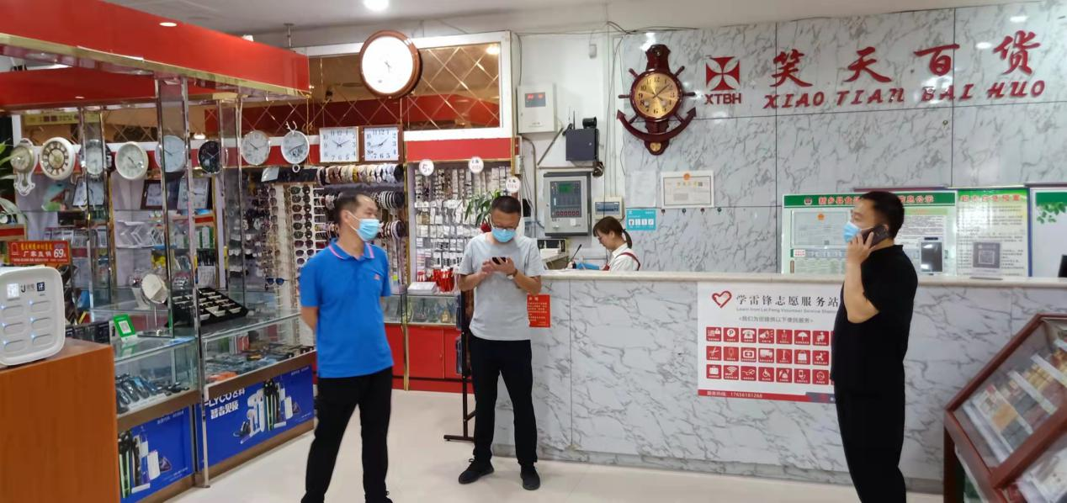针对镇区“九小”场所数量众多、人员成分复杂的实际情况，联合执法队伍对以“九小”场所为主，存在安全隐患的所有商户进行地毯式、拉网式排查，严格规范整改，确保不留死角、不落一户、不漏一人。在惠丰、笑天等超市，队员们认真检查商户防疫落实情况，向经营业主进一步强调了扫码测温的重要性，要求业主切实负起责任，确保居民扫码进入。

排查过程中，针对消防栓定期检查、设备维护问题，联合执法队伍要求经营业主规范执行，认真落实，杜绝安全隐患，切实保证群众生命财产安全。

